**Model Pengembangan:**

Model pengembangan yang digunakan untuk membangun perangkat lunak atau Aplikasi Pengkajian Gizi adalah dengan Model Waterfall. Model Waterfall adalah salah satu jenis model pengembangan perangkat lunak yang mendefinisikan bahwa setiap langkah dalam kegiatan pengembangan dijalankan secara berurutan secara linear. Pelaksanaan pengembangan perangkat lunak dengan model Waterfall dapat menghasilkan luaran yang terjamin kualitasnya jika tiap kegiatan/fase yang dijalankan dapat dilakukan iterasi ke tahap sebelumnya, hal ini dilaksanakan dengan tujuan untuk menjaga kohesifitas antar fase sehingga berdampak pada pengembangan fitur-fitur yang sesuai dengan kebutuhan pengguna (Bassil, 2012). Terdapat 5 langkah dalam model pengembangan *Waterfall* yaitu *Analysis*, *Design*, *Implementation*, *Testing*, dan *Maintenance*. Ilustrasi dari model *Waterfall* dapat dilihat pada Gambar 1:

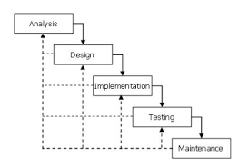

**Gambar 1 Model Pengembangan Perangkat Lunak**

Sumber: Bassil (2012)

Model pengembangan *waterfall* dieksekusi melalui 5 fase, berikut adalah penjelasan dari 5 fase pada *Waterfall*:

1. *Analysis*. Analisis adalah langkah awal yang dijalankan pada saat dilakukan pengembangan perangkat lunak dengan model *Waterfall*. Diskusi dengan para pemangku kepentingan yaitu pihak-pihak yang terkena dampak dari pembangunan perangkat lunak baik secara langsung maupun tidak langsung untuk membahas solusi dari isu yang dihadapi dalam organisasi dengan penerapan sistem informasi berbasis komputer dijalankan sebelum aplikasi dikembangkan. Proses pembahasan isu dengan pemangku kepentingan memiliki tujuan untuk mengekstraksi dan mendfinisikan keutuhan perangkat lunak, sehingga langkah ini disebut juga dengan rekayasa kebutuhan (Pressman, 2014). Rekayasa kebutuhan dibagi menjadi 3 langkah yang dijalankan saling berurutan yaitu elisitasi kebutuhan, spesifikasi kebutuhan, dan validasi kebutuhan (Sommerville, 2015). Elisitasi kebutuhan didefinisikan sebagai langkah yang dijalankan berkolaborasi dengan pemangku kepentingan untuk memahami permasalahan yang terjadi sehingga didapatkan luaran yaitu kebutuhan pengguna. Langkah kedua dalam fase analisis adalah spesifikasi kebutuhan, dalam langkah ini dilakukan penyusunan dokumen dengan konten berupa deskripsi dari tiap kebutuhan yang dapat menjadi solusi dari isu yang terjadi. Langkah ketiga adalah validasi kebutuhan, yaitu proses untuk memastikan bahwa suatu kebutuhan telah dinyatakan dan didefinisikan dengan jelas dan sesuai kebutuhan yang dipahami (*tacit*) oleh pemangku kepentingan.
2. *Design.* Proses desain didefinisikan sebagai kumpulan kegiatan yang dijalankan untuk merancang solusi dari isu atau permasalahan yang diwakili dengan kebutuhan perangkat lunak. Perancangan yang dilakukan meliputi perancangan komponen, perancangan arsitektur, perancangan data, dan perancangan antarmuka (Pressman, 2010). Perancangan komponen merupakan proses merancang detail algoritme sebuah operasi yang terdapat pada komponen (Pressman, 2010). Perancangan arsitektur merupakan proses mengidentifikasi komponen-komponen perangkat lunak dan relasi antar komponen tersebut (Sommerville, 2011). Perancangan data adalah proses mengubah informasi yang terdapat pada model analisis menjadi struktur data yang akan dikelola perangkat lunak (Pressman, 2001).

Perancangan data dengan pemodelan basis data dapat menggunakan pemodelan *Conceptual Data Model* (CDM) dan *Physical Data Model* (PDM). CDM merupakan model data yang berisi entitas, atribut dan hubungan antar entitas (Birgi, Khaire & Hira, 2016). Data yang dimodelkan pada CDM dibuat berdasarkan hasil analisis kebutuhan. PDM merupakan model data yang berisi struktur tabel, termasuk nama kolom, tipe data, panjang data, *primary key*, dan hubungan antar tabel (Birgi, Khaire & Hira, 2016). Perancangan antarmuka merupakan proses merancang antarmuka perangkat lunak (Sommerville, 2011). Menurut Pressman (2010), perancangan antarmuka menjelaskan cara perangkat lunak berkomunikasi dengan perangkat lunak itu sendiri, komunikasi dengan pengguna atau dengan sistem lain

1. *Implementation.* Fase Implementasi adalah proses pengodean atau implementasi hasil rancangan perangkat lunak ke dalam bahasa pemrograman. Hasil dari implementasi adalah perangkat lunak yang sudah jadi dan siap untuk diuji.
2. *Testing.* Pengujian adalah proses menguji perangkat lunak untuk menemukan kesalahan dan menguji kesesuaian kebutuhan perangkat lunak dengan perangkat lunak yang telah jadi. Tahap ini disebut juga dengan tahap verifikasi dan validasi. Tahap verifikasi adalah proses evaluasi untuk memastikan fungsi-fungsi perangkat lunak telah diimplementasikan dengan benar (Pressman, 2010). Tahap validasi adalah proses evaluasi perangkat lunak untuk memastikan bahwa perangkat lunak yang dikembangkan telah sesuai dengan kebutuhan perangkat lunak (Pressman, 2010).
3. *Maintenance.* Pemeliharaan adalah proses memodifikasi perangkat lunak yang telah digunakan untuk mempemperbaiki kesalahan serta meningkatkan kinerja dan kualitas perangkat lunak.

**Rekayasa Kebutuhan**

Berdasarkan hasil wawancara pada xxx sebagai xxy dan observasi yang dilaksanakan selama 2 bulan dari Juni sampai dengan Agustus maka didapatkan isu utama yaitu kebutuhan bagi rumah sakit yang tersebar di Jawa Timur untuk dapat melaksanakan skrining gizi pada pasien ICU sehingga didapatkan kajian gizi yang sesuai dengan kebutuhan pasien. Berdasarkan pendalaman isu dan analisis permasalahan maka diperlukan solusi berupa implementasi sistem informasi berbasis elektronik yang dapat menyediakan informasi gizi, dapat membantu pakar gizi dalam menjalankan skrining gizi, dan pengkajian asupan gizi. Pengembangan aplikasi yang sesuai dengan kebutuhan dapat dihasilkan dari penerapan prinsip dan proses rekayasa kebutuhan yang baik, melalui 3 langkah yang linier dan berurutan yang dimulai dari elisitasi kebutuhan, spesifikasi kebutuhan, dan validasi kebutuhan. Melalui 3 langkah ini maka didapatkan luaran yaitu pihak pengguna dari sistem yang dibangun, kebutuhan user/pengguna, dan kebutuhan sistem.

1. **Identifikasi Pengguna**

Aktifitas awal dalam menjalankan fase rekayasa kebutuhan adalah menentukan pengguna yang nantinya akan mengakses data-data yang disediakan oleh aplikasi. Terdapat satu pengguna pada sistem ini yaitu **Petugas Gizi di Rumah Sakit**. Petugas Gizi di Rumah Sakit dipilih karena merupakan peran yang bertanggungjawab dalam menjalankan skrining gizi dan pengkajian status gizi pada pasien ICU.

1. **Identifikasi Kebutuhan Pengguna**

Berdasarkan hasil studi literatur serta analisis didapatkan kebutuhan pengguna sebagai berikut:

1. Kebutuhan untuk menampilkan Informasi Gizi:
2. **Pengguna**: Petugas Gizi ICU
3. **Data**: Data Pasien ICU, Data pengguna, Log kegiatan, Informasi Gizi (perlu pendetailan)
4. **Kebutuhan**: Menampilkan informasi gizi seperti diet, makanan cair enak & bergizi, informasi gizi lain pada Admin sebegai pengguna.
5. Kebutuhan untuk dapat menjalankan skrining gizi
6. **Pengguna**: Petugas Gizi ICU
7. **Data**: Data Pasien ICU, data gizi makanan, data **Nutric** **score** (umur, **Apache 2** [Age, Glasgow Coma Score, Vitals, Oxygenation, Chemistry, Hematology indicators/score], **SOFA** [Respiration, Coagulation, Liver Bilirubin, Central Nervous Systems, Renal Creatinine], Co-morbidities, jumlah hari di ICU, IL-6 [Interleukin 6 - Opsional])
8. **Kebutuhan**: Menampilkan skrining gizi berbasis NUTRIC Score (direkomendasikan oleh ASPEN karena sesuai dengan pasien ICU)
9. Kebutuhan untuk melakukan pengkajian asupan gizi
10. **Pengguna**: Petugas Gizi ICU
11. **Data**: Data bahan makanan sesuai PMK RI No. 41 Tahun 2014 (Pengganti Karbohidrat, sumber protein nabati, sumber protein hewani, lauk pauk rendah lemak, Lauk pauk lemak sedang, lauk pauk tinggi lemak, sayuran gol. A-B-C, Buah); Kebutuhan energi pasien dg ASPEN; Data Pasien ICU.
12. **Kebutuhan**: Kajian asupan gizi metode 24 jam. Data yang digunakan berdasarkan data makanan penukar dr PMK No. 41 Tahun 2014, perhitungan pasien ICU menggunakan rumus ASPEN.
13. Kebutuhan untuk menampilkan informasi umum dan tips kesehatan yang dapat diakses oleh masyarakat.
14. **Identifikasi Kebutuhan Sistem**

Penulisan kebutuhan disertai dengan pencantuman kode unik untuk tiap kebutuhan dengan tujuan untuk memberikan pembeda serta memudahkan dalam menjalankan analisis matriks keterlacakan dari kebutuhan sampai kedalam implementasi dan pengujian.



**Kebutuhan Fungsional untuk Modul Bahan Makanan**

Modul Bahan Makanan merupakan modul dalam aplikasi yang bertujuan untuk mengelola data makanan yang terbagi menjadi dua kelompok data yaitu Data Kategori Makanan dan Data Bahan Makanan.

**Tabel 1 Kebutuhan Fungsional Modul Data Bahan Makanan**

| **Kode** | **Kebutuhan** | **Deskripsi Kebutuhan** |
| --- | --- | --- |
| **INDONED-M01-01** | Memantau Data Kategori Makanan | Petugas Gizi Rumah Sakit dapat menggunakan Sistem untuk melihat data kategori makanan. |
| **INDONED-M01-02** | Menambah Data Kategori Makanan | Petugas Gizi Rumah Sakit dapat menggunakan Sistem untuk menambah data kategori makanan. Data kategori makanan diisi sesuai dengan Peraturan Menteri Kesehatan RI No. 41 Tahun 2014. |
| **INDONED-M01-03** | Menghapus Data Kategori Makanan | Petugas Gizi Rumah Sakit dapat menggunakan Sistem untuk menghapus data kategori makanan yang telah diinputkan sebelumnya. |
| **INDONED-M01-04** | Mengubah Data Kategori Makanan | Petugas Gizi Rumah Sakit dapat menggunakan Sistem untuk mengubah data kategori makanan yang telah diinputkan sebelumnya. |
| **INDONED-M01-05** | Memantau Data Bahan Makanan | Petugas Gizi Rumah Sakit dapat menggunakan Sistem untuk melihat data bahan makanan. |
| **INDONED-M01-06** | Menambah Data Bahan Makanan | Petugas Gizi Rumah Sakit dapat menggunakan Sistem untuk menambah data bahan makanan. |
| **INDONED-M01-07** | Menghapus Data Bahan Makanan | Petugas Gizi Rumah Sakit dapat menggunakan Sistem untuk menghapus data bahan makanan yang telah diinputkan sebelumnya. |
| **INDONED-M01-08** | MengubahData Bahan Makanan | Petugas Gizi Rumah Sakit dapat menggunakan Sistem untuk mengubah data bahan makanan yang telah diinputkan sebelumnya. |
| **INDONED-M00-01** | Autentikasi User | Petugas Gizi Rumah Sakit harus melakukan autentikasi terlebih dahulu sebelum dapat mengakses modul data bahan makanan, aktifitas ini dijalankan dengan cara memasukkan username dan password yang telah tercatat pada database. |

Berdasarkan Tabel Kebutuhan Fungsional Modul Bahan Makanan yang telah tersusun maka dapat dibangun diagram *use case* yang merepresentasikan fitur-fitur yang dapat diakses oleh Petugas Gizi di Rumah Sakit pada modul data bahan makanan. Gambar 2 merepresentasikan ilustrasi dari diagram *use case* Modul Bahan Makanan

**Kebutuhan Fungsional untuk Modul Data Pasien**

Modul Data Pasien merupakan modul dalam aplikasi yang bertujuan untuk mengelola data pasien yang terbagi menjadi tiga kelompok data yaitu Data Pasien, Estimasi Kebutuhan dan Screening Makanan.

**Tabel 2 Kebutuhan Fungsional Modul Data Pasien**

| **Kode** | **Kebutuhan** | **Deskripsi Kebutuhan** |
| --- | --- | --- |
| **INDONED-M02-01** | Memantau Data Pasien | Petugas Gizi Rumah Sakit dapat menggunakan Sistem untuk melihat data pasien. |
| **INDONED-M02-02** | Menambah Data Pasien | Petugas Gizi Rumah Sakit dapat menggunakan Sistem untuk menambah data pasien. |
| **INDONED-M03-03** | Menghapus Data Pasien | Petugas Gizi Rumah Sakit dapat menggunakan Sistem untuk menghapus data pasien yang telah diinput sebelumnya. |
| **INDONED-M04-04** | Mengubah Data Pasien | Petugas Gizi Rumah Sakit dapat menggunakan Sistem untuk mengubah data pasien yang telah diinput sebelumnya. |
| **INDONED-M05-05** | Menghitung Berat Badan Ideal (BBI) Pasien | Petugas Gizi Rumah Sakit dapat menggunakan sistem untuk melakukan penghitungan Berat Badan Ideal (BBI) dari pasien yang telah memasukkan data tinggi badan yang diolah dengan perhitungan rumus indeks massa tubuh. |
| **INDONED-M06-06** | Menghitung Kebutuhan Energi Pasien | Petugas Gizi Rumah Sakit dapat menggunakan sistem untuk menginputkan kebutuhan energi dalam satuan kilokalori berdasarkan BBI yang telah dimasukkan pada fungsi menghitung Berat Badan Ideal Pasien. |
| **INDONED-M07-07** | Menghitung Kebutuhan Karbohidrat Pasien | Petugas Gizi Rumah Sakit dapat menginputkan kebutuhan energi dalam satuan gram berdasarkan BBI yang telah dimasukkan pada fungsi menghitung Berat Badan Ideal Pasien. |
| **INDONED-M08-08** | Menghitung Kebutuhan Protein Pasien | Petugas Gizi Rumah Sakit dapat menginputkan kebutuhan protein dalam satuan gram berdasarkan BBI yang telah dimasukkan pada fungsi menghitung Berat Badan Ideal Pasien. |
| **INDONED-M08-09** | Menghitung Kebutuhan Lemak Pasien | Petugas Gizi Rumah Sakit dapat menginputkan kebutuhan energi dalam satuan gram berdasarkan BBI yang telah dimasukkan pada fungsi menghitung Berat Badan Ideal Pasien. |
| **INDONED-M08-10** | Melihat Screening Makanan Pasien | Petugas Gizi Rumah Sakit dapat menggunakan sistem untuk melihat screening makanan berdasarkan data pasien. |
| **INDONED-M08-11** | Menambah Menu Makan Pagi | Petugas Gizi Rumah Sakit dapat menggunakan sistem untuk menambah menu makan pagi pasien. |
| **INDONED-M08-12** | Menambah Menu Makan Siang | Petugas Gizi Rumah Sakit dapat menggunakan sistem untuk menambah menu makan siang pasien. |
| **INDONED-M08-13** | Menambah Menu Makan Malam | Petugas Gizi Rumah Sakit dapat menggunakan sistem untuk menambah menu makan malam pasien. |
| **INDONED-M08-14** | Menambah Menu Makanan Snack Siang | Petugas Gizi Rumah Sakit dapat menggunakan sistem untuk menambah menu snack siang. |
| **INDONED-M08-15** | Menambah Menu Makanan Snack Sore | Petugas Gizi Rumah Sakit dapat menggunakan sistem untuk menambah menu snack sore |
| **INDONED-M08-16** | Menyimpan Menu Makanan | Petugas Gizi Rumah Sakit dapat menyimpan menu makanan yang telah diprogram dalam fungsi menambah makan pagi, siang, malam, snack pagi, dan snack sore kedalam database. |
| **INDONED-M00-01** | Autentikasi User | Petugas Gizi Rumah Sakit harus melakukan autentikasi terlebih dahulu sebelum dapat mengakses modul data pasien, aktifitas ini dijalankan dengan cara memasukkan username dan password yang telah tercatat pada database. |

Kebutuhan fungsional dengan kode INDONED-M00-01 merupakan fungsi yang memungkinkan Petugas Gizi Rumah Sakit untuk melakukan autentikasi terlebih dahulu sebelum sebelum dapat mengakses Modul Bahan Makanan dan Modul Data Pasien. Kode pada fungsi ini dibubuhkan dengan nomor modul yaitu M00 artinya Petugas Gizi Rumah Sakit dapat mengakses fungsi ini tanpa terikat pada modul bahan makanan dan data pasien.

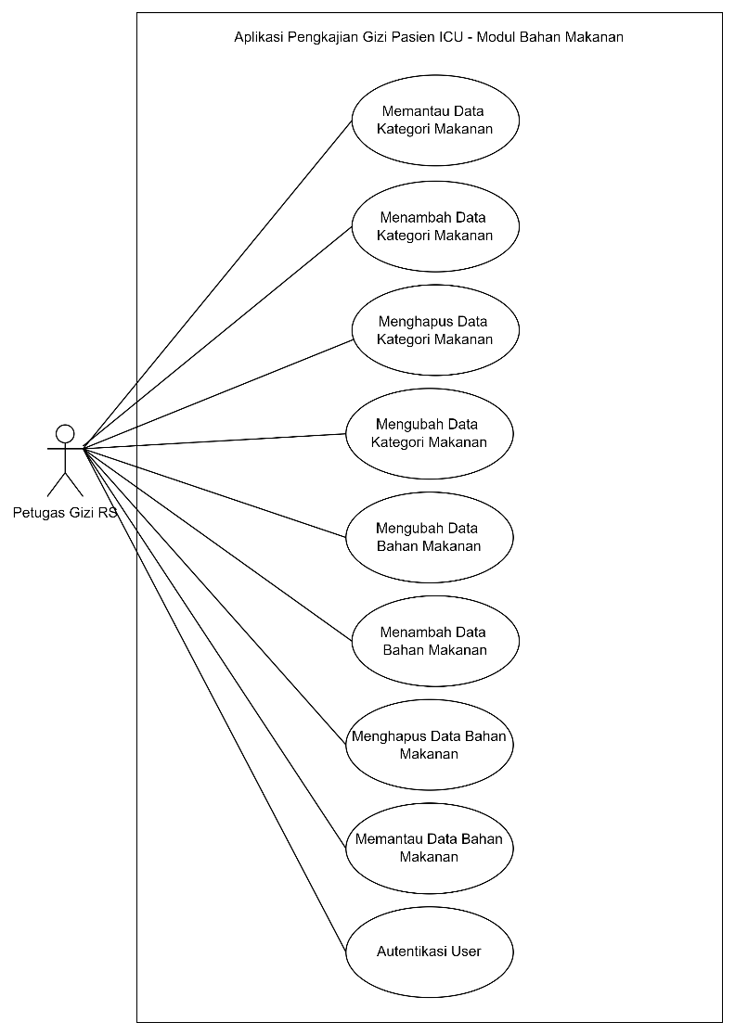

**Gambar 2 Use Case Aplikasi Modul Bahan Makanan**

Berdasarkan Tabel Kebutuhan Fungsional Modul Data Pasien yang telah tersusun maka dapat dibangun diagram *use case* yang merepresentasikan fitur-fitur yang dapat diakses oleh Petugas Gizi di Rumah Sakit pada modul data pasien. Gambar 3 merepresentasikan ilustrasi dari diagram *use case* Modul Data Pasien.

Setelah disusun use case yang merepresentasikan dua modul yaitu bahan makanan dan data pasien langkah berikutnya adalah melengkapi diagram use case dengan use scenario. Use case scenario digunakan untuk memperjelas isi dari use case dengan penjabaran langkah-langkah konkrit yang dapat dieksekusi oleh pengguna pada sistem yang dikembangkan.

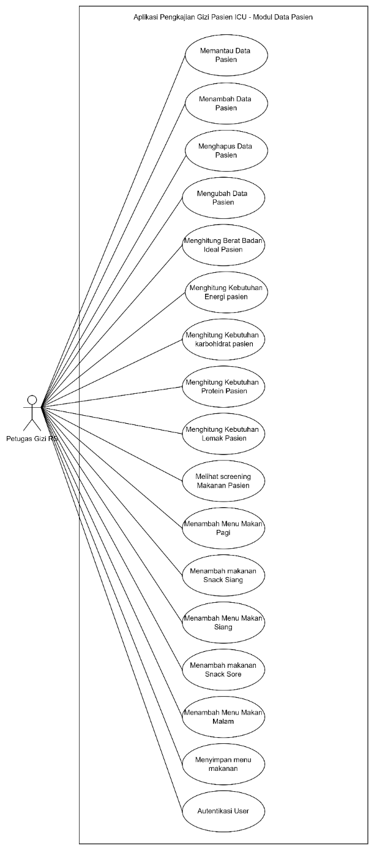

**Gambar 3 Use Case Aplikasi Modul Data Pasien**

1. **Use Case Scenario**

|  |  |
| --- | --- |
| **AUTENTIKASI USER** | |
| **Title** | Autentikasi User |
| **Deskripsi** | Sistem memberikan mekanisme autentikasi untuk mengatur akses terhadap data pasien dan bahan makanan pada sistem |
| **Aktor dan Interface** | Petugas Gizi Rumah Sakit |
| **Prekondisi** | Pengguna dapat mengakses halaman Informasi dan Tips |
| **Basic Flow** | |
| 1. Pengguna melakukan klik pada tombol Login pada front-end website | |
| 1. Pengguna memasukkan username yang telah tercatat pada database pada masukan username | |
| 1. Pengguna memasukkan password yang telah tercatat pada database pada masukan password | |
| 1. Pengguna menekan tombol Login | |
| **Post Condition** | |
| Pengguna masuk dalam back-end aplikasi untuk dapat mengakses data pasien dan bahan makanan | |
|  | |
| **Alternative Flow** | |
| 1. Jika pengguna memasukkan username dan/atau password maka sistem menolak autentikasi user | |
|  | |

|  |  |
| --- | --- |
| **MENGELOLA DATA PASIEN** | |
| **Title** | Mengelola data pasien |
| **Deskripsi** | Sistem memberikan mekanisme untuk dapat mengolah data dengan 4 langkah yaitu memantau data, mengubah data, menambah data, dan menghapus data. |
| **Aktor dan Interface** | Petugas Gizi Rumah Sakit |
| **Prekondisi** | Pengguna telah berhasil melakukan autentikasi |
| **Basic Flow** | |
| **Melihat/Memantau Data Pasien** | |
| 1. Pengguna menekan tombol Data Pasien | |
| 1. Sistem akan merespon dengan memberikan opsi untuk memantau Data Pasien, Estimasi Kebutuhan, atau Screening | |
| 1. Pengguna menekan tombol Data Pasien | |
| 1. Sistem merespon dengan menampilkan tabel data pasien | |
| 1. Pengguna menekan tombol dengna ikon mata untuk memantau detil data pasien | |
| **Menambah Data Pasien** | |
| 1. Pengguna menekan tombol Data Pasien | |
| 1. Sistem akan merespon dengan memberikan opsi untuk memantau Data Pasien, Estimasi Kebutuhan, atau Screening | |
| 1. Pengguna menekan tombol Data Pasien | |
| 1. Sistem merespon dengan menampilkan tabel data pasien | |
| 1. Pengguna menekan tombol tambah | |
| 1. Sistem menampilkan form tambah pasien | |
| 1. Pengguna melakukan input data pasien sesuai dengan form yang ditampilkan sistem | |
| 1. Pengguna menekan tombol Proses | |
| 1. Sistem merespon dengan menampilkan peringatan data tersimpan | |
| 1. Sistem menampilkan kembali tabel data pasien | |
| **Menghapus Data Pasien** | |
| 1. Pengguna menekan tombol Data Pasien | |
| 1. Sistem akan merespon dengan memberikan opsi untuk memantau Data Pasien, Estimasi Kebutuhan, atau Screening | |
| 1. Pengguna menekan tombol Data Pasien | |
| 1. Sistem merespon dengan menampilkan tabel data pasien | |
| 1. Pengguna menekan tombol dengan icon tempat sampah | |
| 1. Sistem menampilkan peringatan untuk konfirmasi penghapusan data | |
| 1. Pengguna menekan tombol Setuju untuk menghapus data | |
| 1. Sistem menampilkan kembali tabel data pasien | |
| **Mengubah Data Pasien** | |
| 1. Pengguna menekan tombol Data Pasien | |
| 1. Sistem akan merespon dengan memberikan opsi untuk memantau Data Pasien, Estimasi Kebutuhan, atau Screening | |
| 1. Pengguna menekan tombol Data Pasien | |
| 1. Sistem merespon dengan menampilkan tabel data pasien | |
| 1. Pengguna menekan tombol dengan ikon pensil | |
| 1. Sistem menampilkan form perubahan data | |
| 1. Pengguna melakukan perubahan data, jika telah selesai kemudian dilanjutkan dengan menekan tombol proses | |
| 1. Sistem menampilkan pesan konfirmasi ubah data | |
| 1. Sistem menampilkan kembali tabel data pasien | |
| **Post Condition** | |
| **Melihat/Memantau Data Pasien:** Pengguna melihat detail data pasien | |
| **Menambah Data Pasien:** DataPengguna baru telah berhasil dimasukkan dalam database ditandai dengan munculnya data pasien baru pada tabel data pasien | |
| **Menghapus Data Pasien:** Data Pengguna telah berhasil dihapus dari database ditandai dengan hilangnya data pasien baru dari tabel data pasien | |
| **Mengubah Data Pasien:** Data pasien berhasil dirubah dan tersimpan kembali dalam database ditandai dengan berubahnya data pada tabel data pasien | |
| **Alternative Flow** | |
| **Melihat/Memantau Data Pasien:** Pengguna tidak dapat melihat data pasien | |
| **Menambah Data Pasien:** Sistem menampilkan pesan bahwa data tidak dapat ditambahkan, data tidak muncul pada tabel data pasien | |
| **Menghapus Data Pasien:** Sistemmenampilkan pesan bahwa data belum berhasil dihapus, data tidak terhapus dari database. | |
| **Mengubah Data Pasien:** Sistem menampilkan pesan data tidak berhasil dirubah, data memiliki atribut yang sama dan terlihat pada tabel data pasien | |

|  |  |
| --- | --- |
| **MENGELOLA DATA BAHAN MAKANAN** | |
| **Title** | Mengelola data Bahan Makanan |
| **Deskripsi** | Sistem memberikan mekanisme untuk dapat mengolah data dengan 4 langkah yaitu memantau data, mengubah data, menambah data, dan menghapus data. |
| **Aktor dan Interface** | Petugas Gizi Rumah Sakit |
| **Prekondisi** | Pengguna telah berhasil melakukan autentikasi |
| **Basic Flow** | |
| **Melihat/Memantau Data Bahan Makanan** | |
| 1. Pengguna menekan tombol Data Bahan Makanan | |
| 1. Sistem akan merespon dengan memberikan opsi untuk memantau Data Kategori Makanan dan Data Bahan Makanan | |
| 1. Pengguna menekan tombol Data Bahan Makanan | |
| 1. Sistem merespon dengan menampilkan tabel data bahan makanan | |
| 1. Pengguna menekan tombol dengan tanda ikon mata untuk memantau detil data bahan makanan | |
| 1. Sistem menampilkan data detail Bahan Makanan | |
| **Menambah Data Pasien** | |
| 1. Pengguna menekan tombol Data Bahan Makanan | |
| 1. Sistem akan merespon dengan memberikan opsi untuk memantau Data Kategori Makanan dan Data Bahan Makanan | |
| 1. Pengguna menekan tombol Data Bahan Makanan | |
| 1. Sistem merespon dengan menampilkan tabel data bahan makanan | |
| 1. Pengguna menekan tombol Tambah untuk menambah data bahan makanan | |
| 1. Sistem menampilkan form tambah data bahan makanan | |
| 1. Pengguna melakukan input data bahan makanan sesuai dengan form yang ditampilkan sistem | |
| 1. Pengguna menekan tombol Proses | |
| 1. Sistem merespon dengan menampilkan peringatan data telah tersimpan | |
| 1. Sistem menampilkan kembali tabel data bahan makanan | |
| **Menghapus Data Pasien** | |
| 1. Pengguna menekan tombol Data Bahan Makanan | |
| 1. Sistem akan merespon dengan memberikan opsi untuk memantau Data Kategori Makanan dan Data Bahan Makanan | |
| 1. Pengguna menekan tombol Data Bahan Makanan | |
| 1. Sistem merespon dengan menampilkan tabel data bahan makanan | |
| 1. Pengguna menekan tombol dengan tanda ikon tempat sampah untuk memantau detil data bahan makanan | |
| 1. Sistem menampilkan peringatan untuk konfirmasi penghapusan data | |
| 1. Pengguna menekan tombol Setuju untuk menghapus data | |
| 1. Sistem menampilkan kembali tabel data pasien | |
| **Mengubah Data Pasien** | |
| 1. Pengguna menekan tombol Data Bahan Makanan | |
| 1. Sistem akan merespon dengan memberikan opsi untuk memantau Data Kategori Makanan dan Data Bahan Makanan | |
| 1. Pengguna menekan tombol Data Bahan Makanan | |
| 1. Sistem merespon dengan menampilkan tabel data bahan makanan | |
| 1. Pengguna menekan tombol dengan tanda ikon pensil untuk memantau detil data bahan makanan | |
| 1. Sistem menampilkan form perubahan data | |
| 1. Pengguna melakukan perubahan data, jika telah selesai kemudian dilanjutkan dengan menekan tombol proses | |
| 1. Sistem menampilkan pesan konfirmasi ubah data | |
| 1. Sistem menampilkan kembali tabel data bahan makanan | |
| **Post Condition** | |
| **Melihat/Memantau Data Pasien:** Pengguna melihat detail data bahan makanan | |
| **Menambah Data Pasien:** DataBahan Makanan baru telah berhasil dimasukkan dalam database ditandai dengan munculnya data bahan makanan baru pada tabel data bahan makanan | |
| **Menghapus Data Pasien:** Data Bahan Makanan telah berhasil dihapus dari database ditandai dengan hilangnya data bahan makanan baru dari tabel data bahan makanan | |
| **Mengubah Data Pasien:** Data Bahan Makanan berhasil dirubah dan tersimpan kembali dalam database ditandai dengan berubahnya data pada tabel data bahan makanan | |
| **Alternative Flow** | |
| **Melihat/Memantau Data Pasien:** Pengguna tidak dapat melihat data bahan makanan | |
| **Menambah Data Pasien:** Sistem menampilkan pesan bahwa data tidak dapat ditambahkan, data tidak muncul pada tabel data bahan makanan | |
| **Menghapus Data Pasien:** Sistemmenampilkan pesan bahwa data belum berhasil dihapus, data tidak terhapus dari database. | |
| **Mengubah Data Pasien:** Sistem menampilkan pesan data tidak berhasil dirubah, data memiliki atribut yang sama dan terlihat pada tabel data pasien | |

|  |  |
| --- | --- |
| **MENGELOLA DATA BAHAN MAKANAN** | |
| **Title** | Menghitung Berat Badan Ideal |
| **Deskripsi** | Sistem memberikan mekanisme menghitung berat badan ideal. |
| **Aktor dan Interface** | Petugas Gizi Rumah Sakit |
| **Prekondisi** | Pengguna telah berhasil memasukkan data pasien sampai dengan tinggi badan pasien, dan pasien mengakses tabel data pasien |
| **Basic Flow** | |
| 1. Pengguna yang telah mengakses tabel data pasien dan telah memasukkan data pasien sampai dengan tinggi badan pasien kemudian menekan tombol hitung | |
| 1. Sistem secara otomatis menghitung Berat Badan Ideal sesuai dengan rumus yang telah ditetapkan | |
| 1. Sistem menampilkan tabel data pasien dengan tambahan nilai yang muncul pada kolom BBI | |
|  | |
| **Post Condition** | |
| **Sistem menampilkan tabel data pasien dengan BBI yang telah terhitung, ditandai dengan munculnya nilai pada kolom BBI** | |
|  | |
| **Alternative Flow** | |
| **Sistem gagal menampilkan data pada kolom BBI walaupun pengguna telah menekan tombol hitung** | |
|  | |

**Desain**

Berdasarkan hasil analisis kebutuhan terhadap artefak *use case scenario* maka dirumuskan rancangan database kedalam diagram ER yang kemudian diperjelas dan dilakukan pendetilan kedalam diagram *Physical Data Model* (PDM). Melalui diagram ER didapatkan keterhubungan antar entitas yang muncul dari aplikasi, entitas juga merepresentasikan objek dalam aplikasi. Rancangan database disusun berdasarkan diagram PDM.

1. **Rancangan Database**

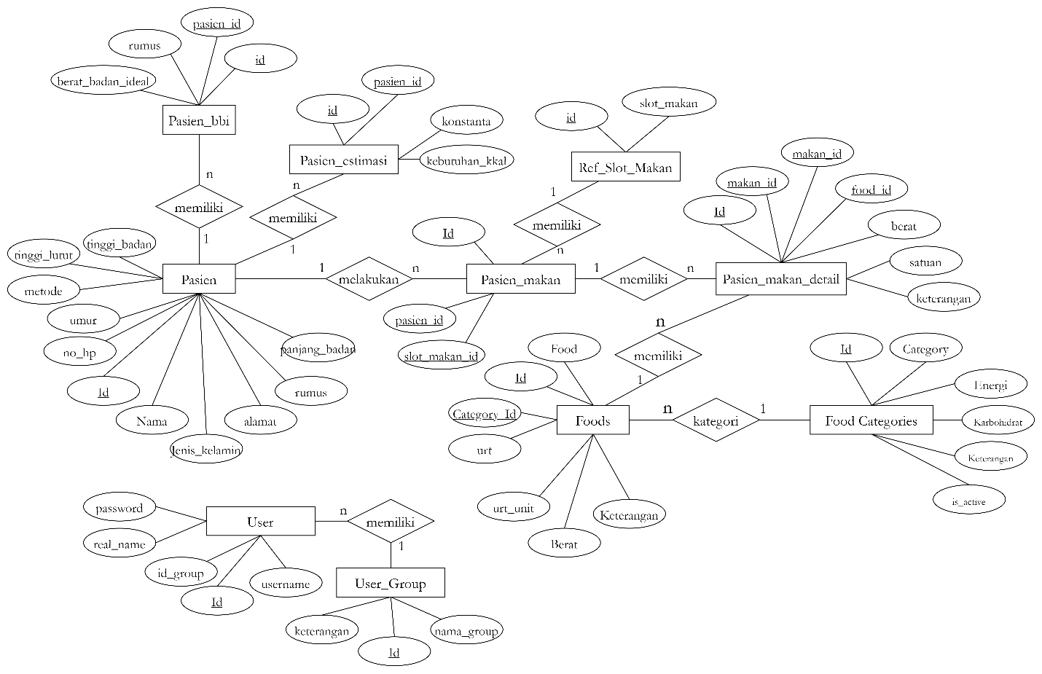

**Gambar 4 ERD Aplikasi**

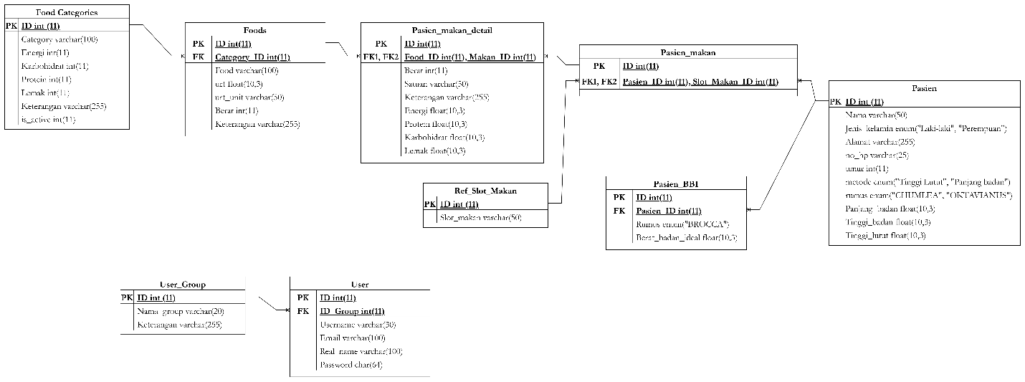

**Gambar 5 Physical Data Model Aplikasi**

**Implementasi**

Implementasi pada tiap kebutuhan sistem dilaksanakan dengan menggunakan bahasa pemrograman PHP dan framework

1. **Implementasi untuk Fitur Autentikasi User**

Fitur Autentikasi User diimplementasikan pada 3 fungsi/method yang tertanam pada kelas controller dengan nama Auth yang berada pada file bernama Auth.php. Gambar x, y, dan z berikut adalah potret dari fungsi yang telah diimplementasikan dalam bahasa pemrograman PHP, sedangkan Gambar xy merepresentasikan tampilan antarmuka dari fitur autentikasi user.

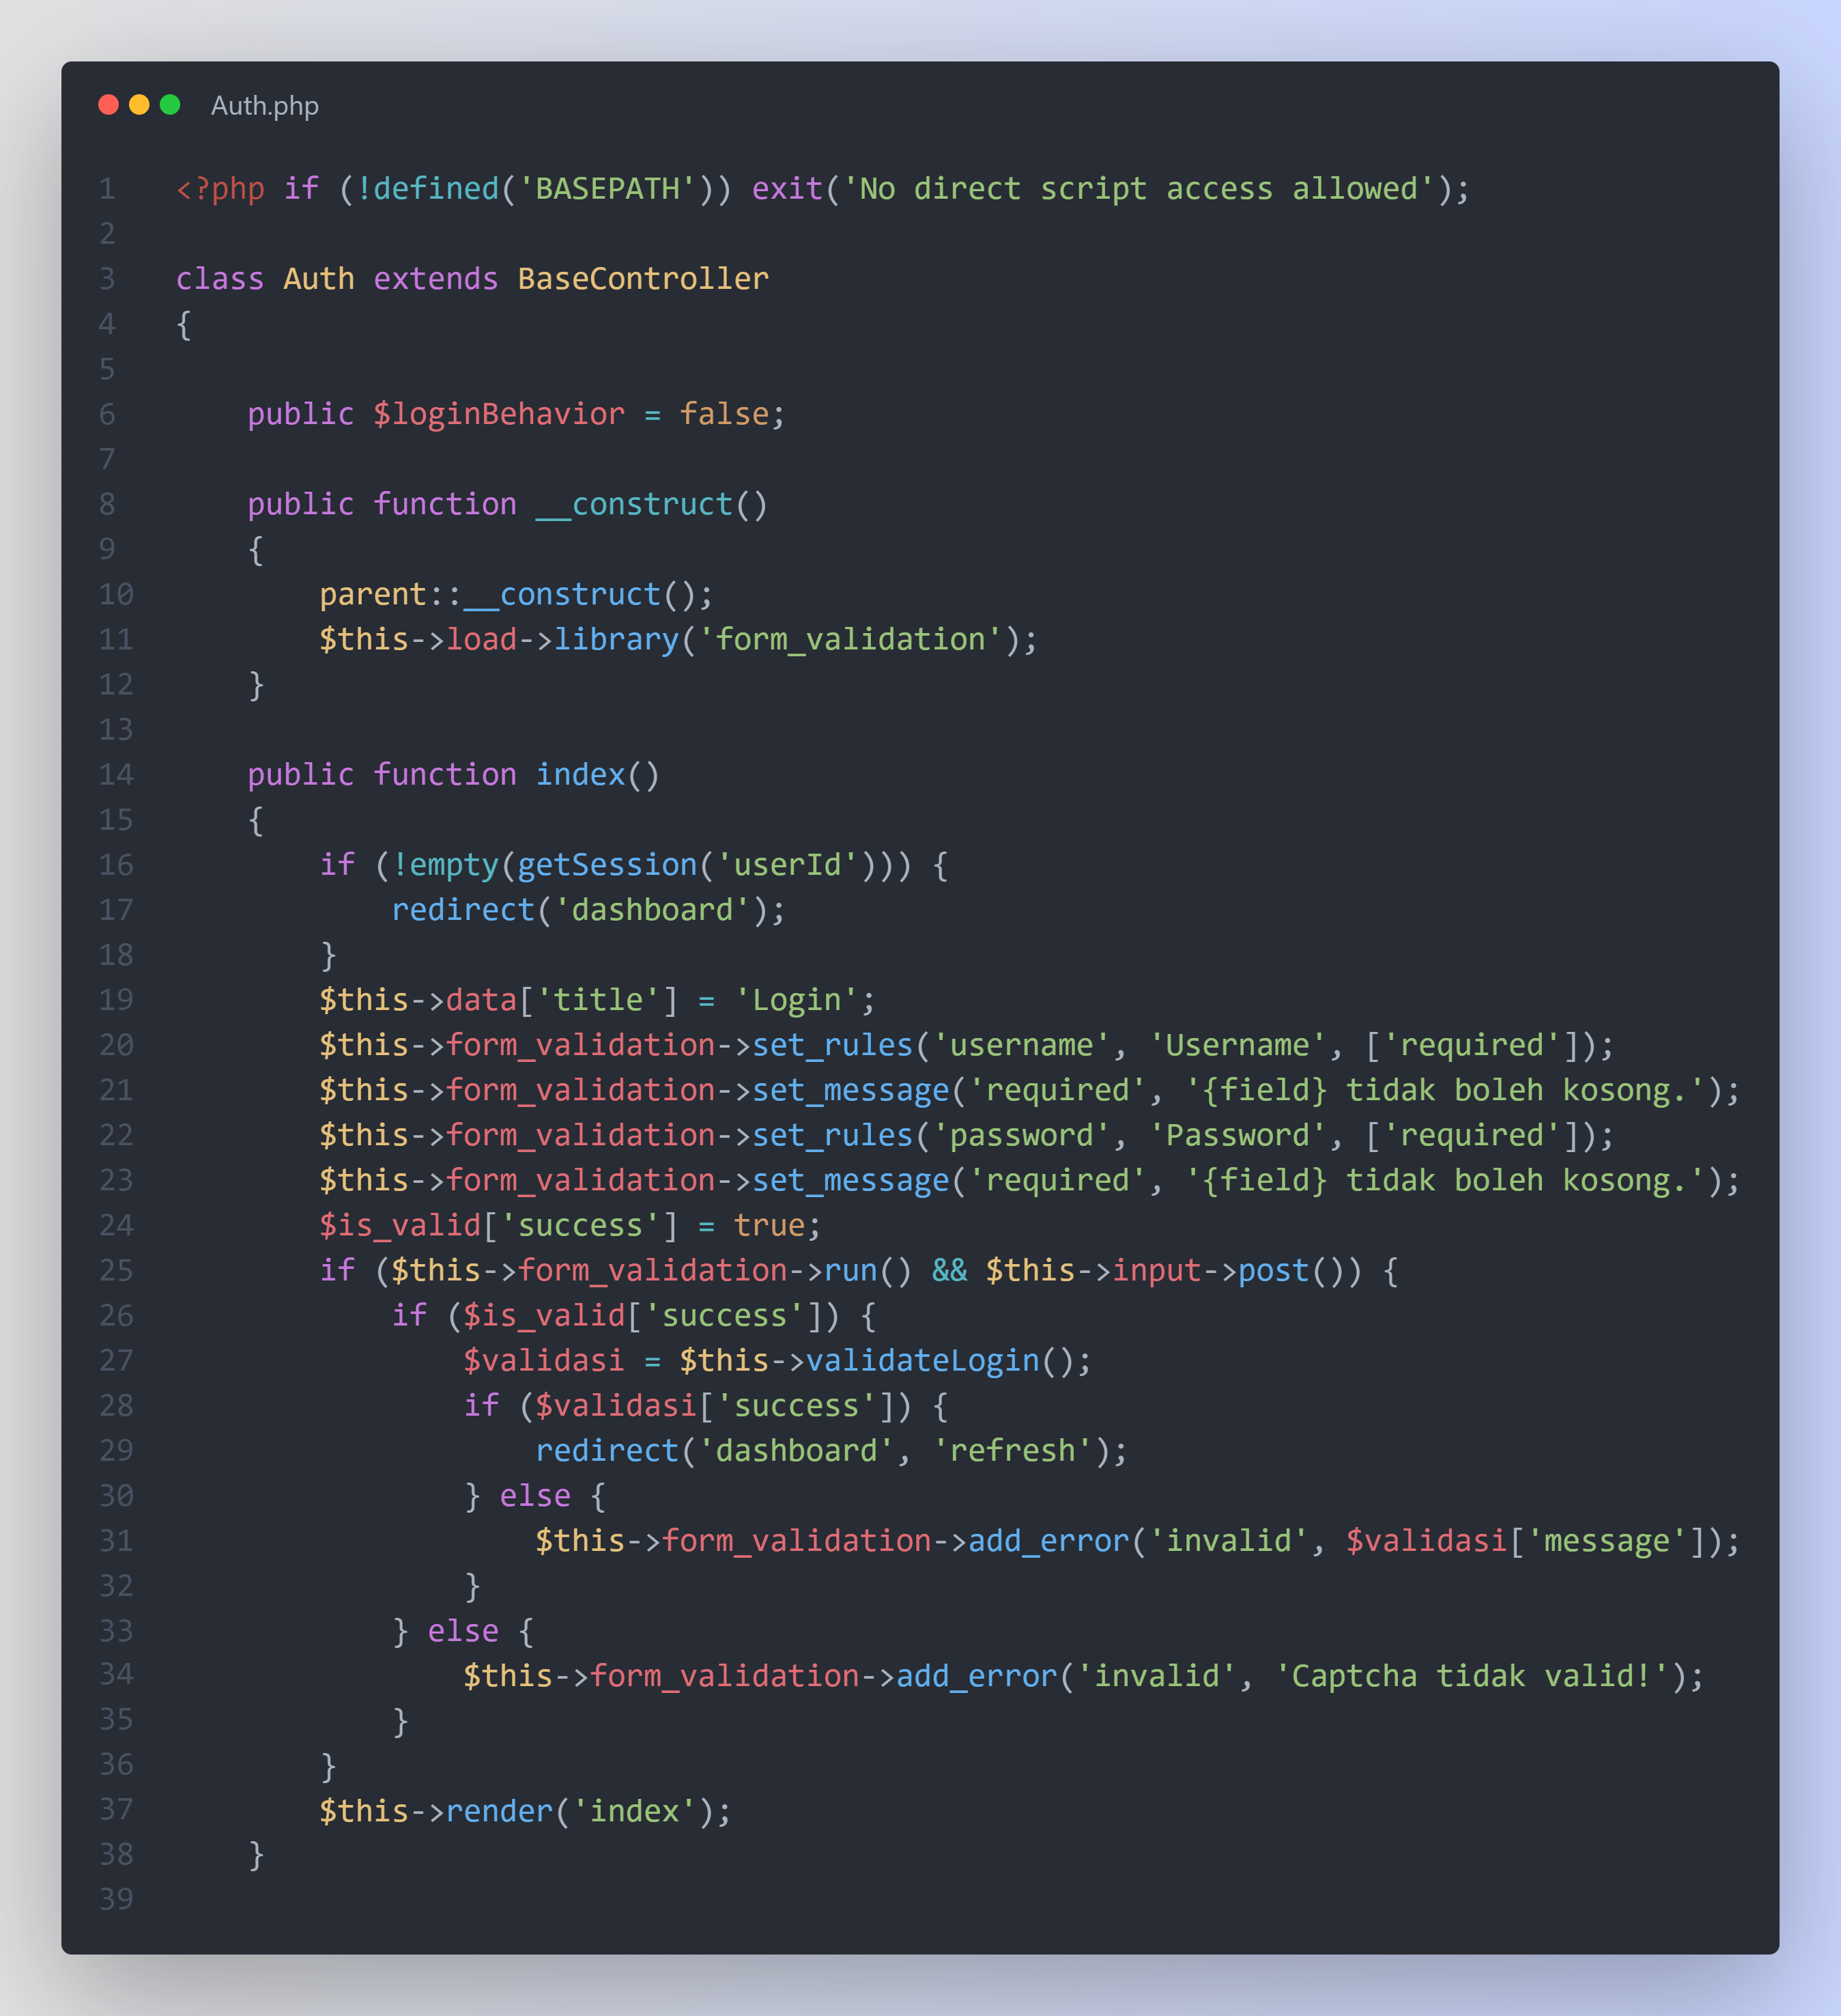

**Gambar x Implementasi kode pada fungsi Index**

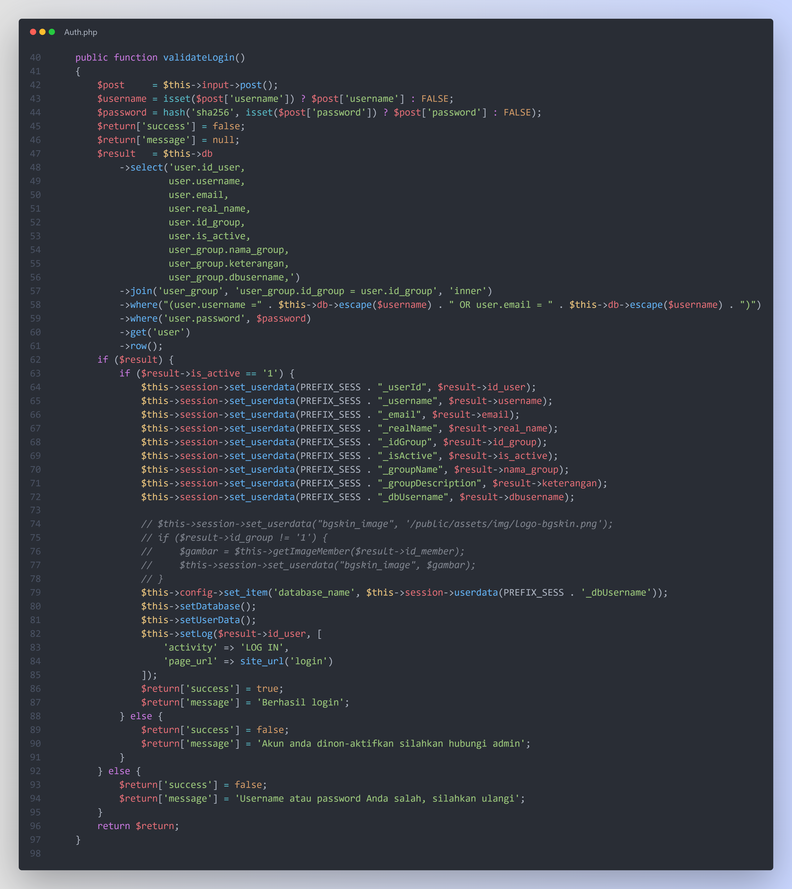

**Gambar y Implementasi kode pada fungsi validasi login**

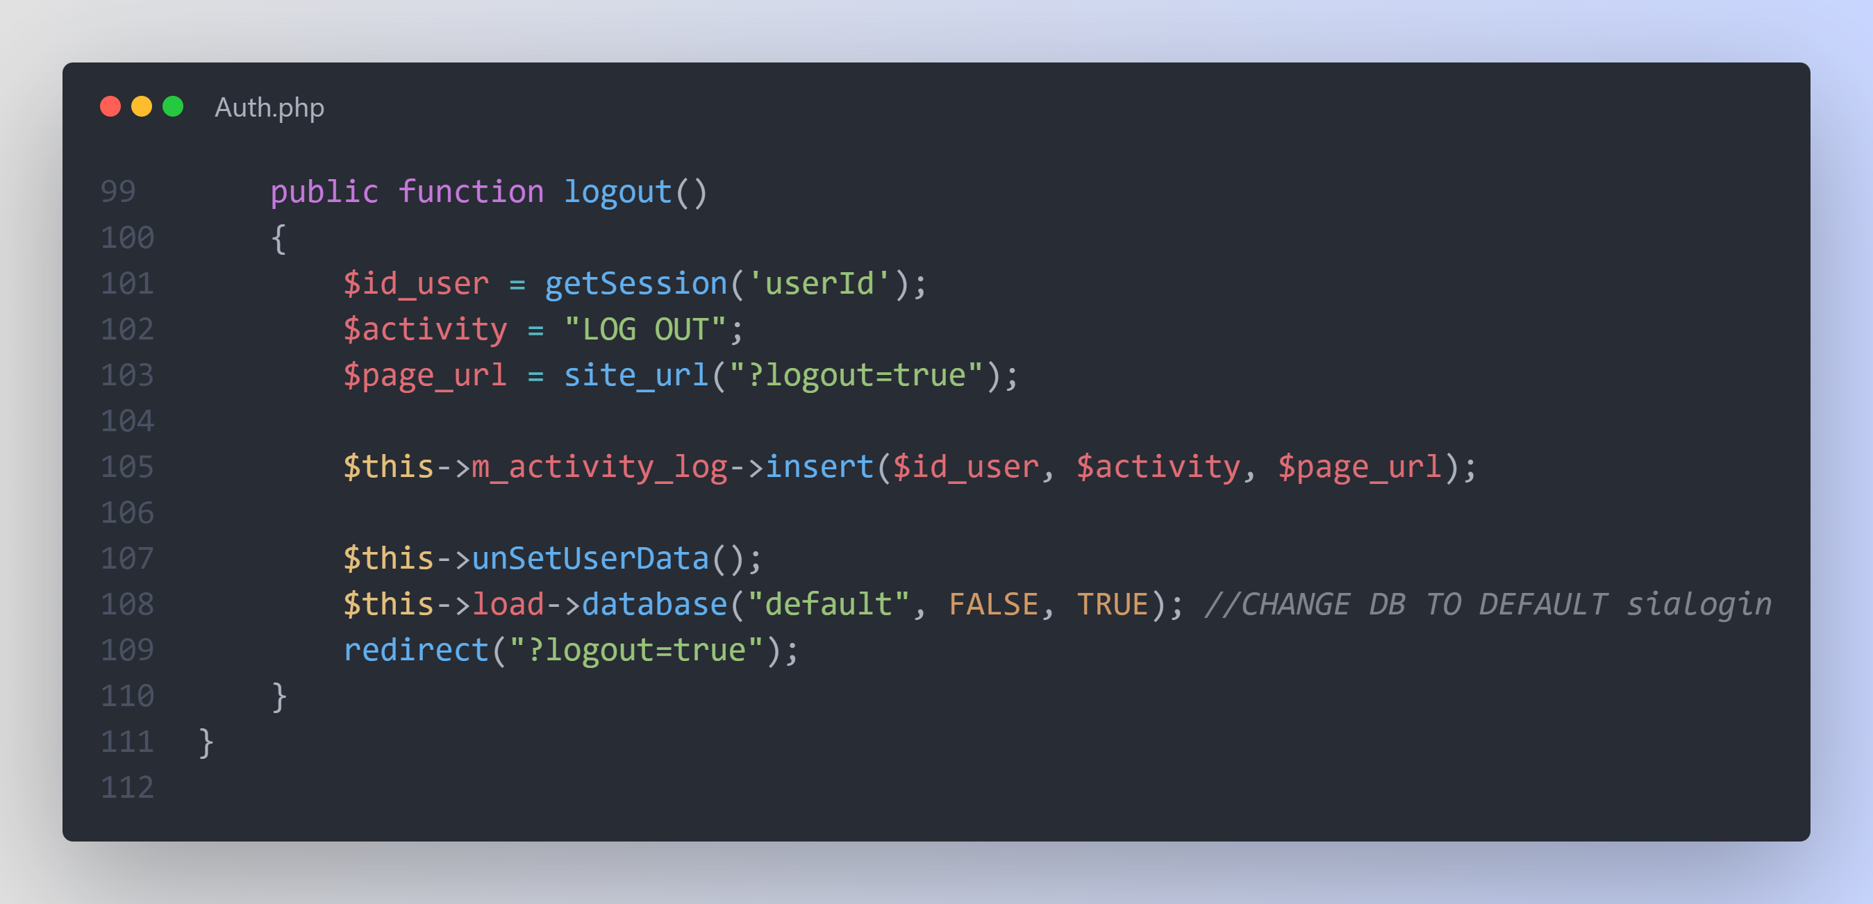

**Gambar z Implementasi kode pada fungsi logout**

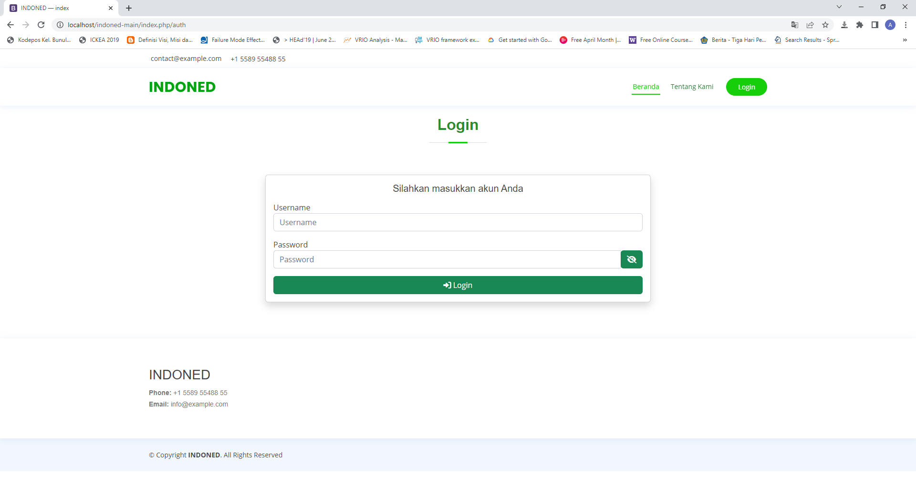

**Gambar xy Tampilan antarmuka fitur Autentikasi User**

1. **Implementasi untuk Modul Bahan Makanan**

Modul Bahan Makanan diimplementasikan kedalam dua kelas yaitu kelas *foods* dan kelas *FoodCategories* yang berada dalam dua file dengan nama yang sama. Berikut adalah representasi dari kode serta tampilan antarmuka pada modul bahan makanan.

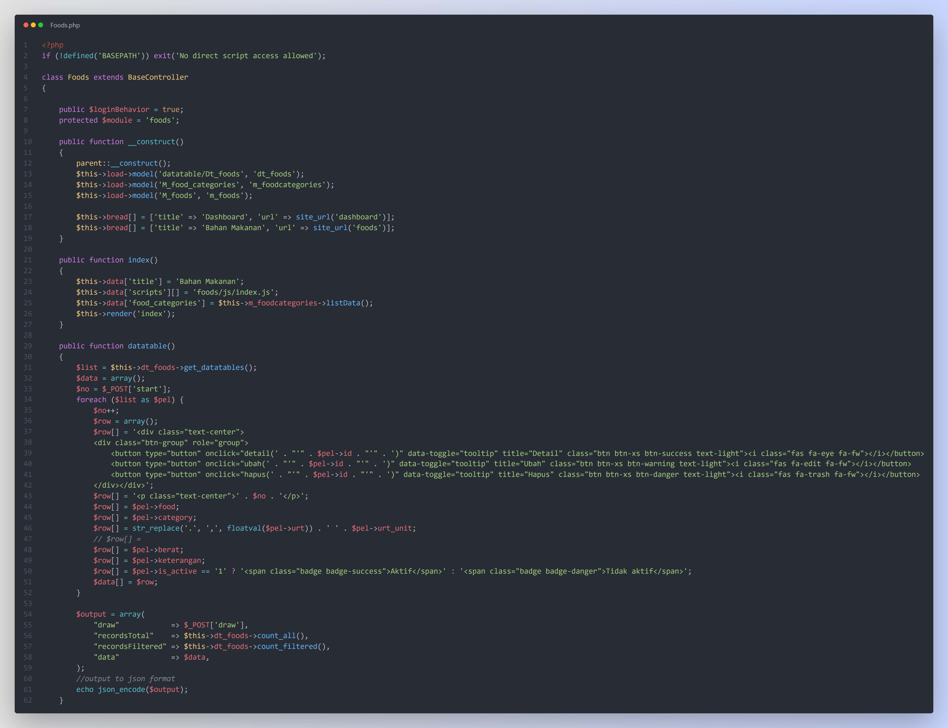

**Gambar x Implementasi kode pada kelas Foods**

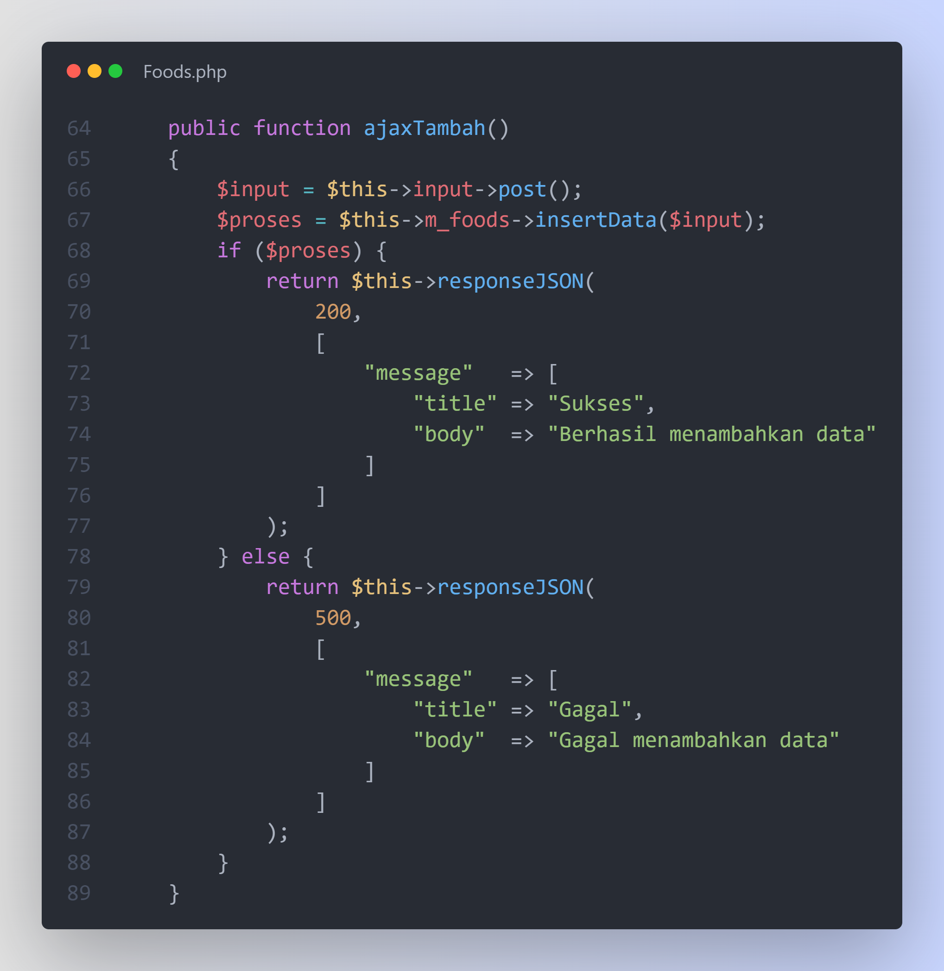

**Gambar x Implementasi kode fungsi tambah bahan makanan**

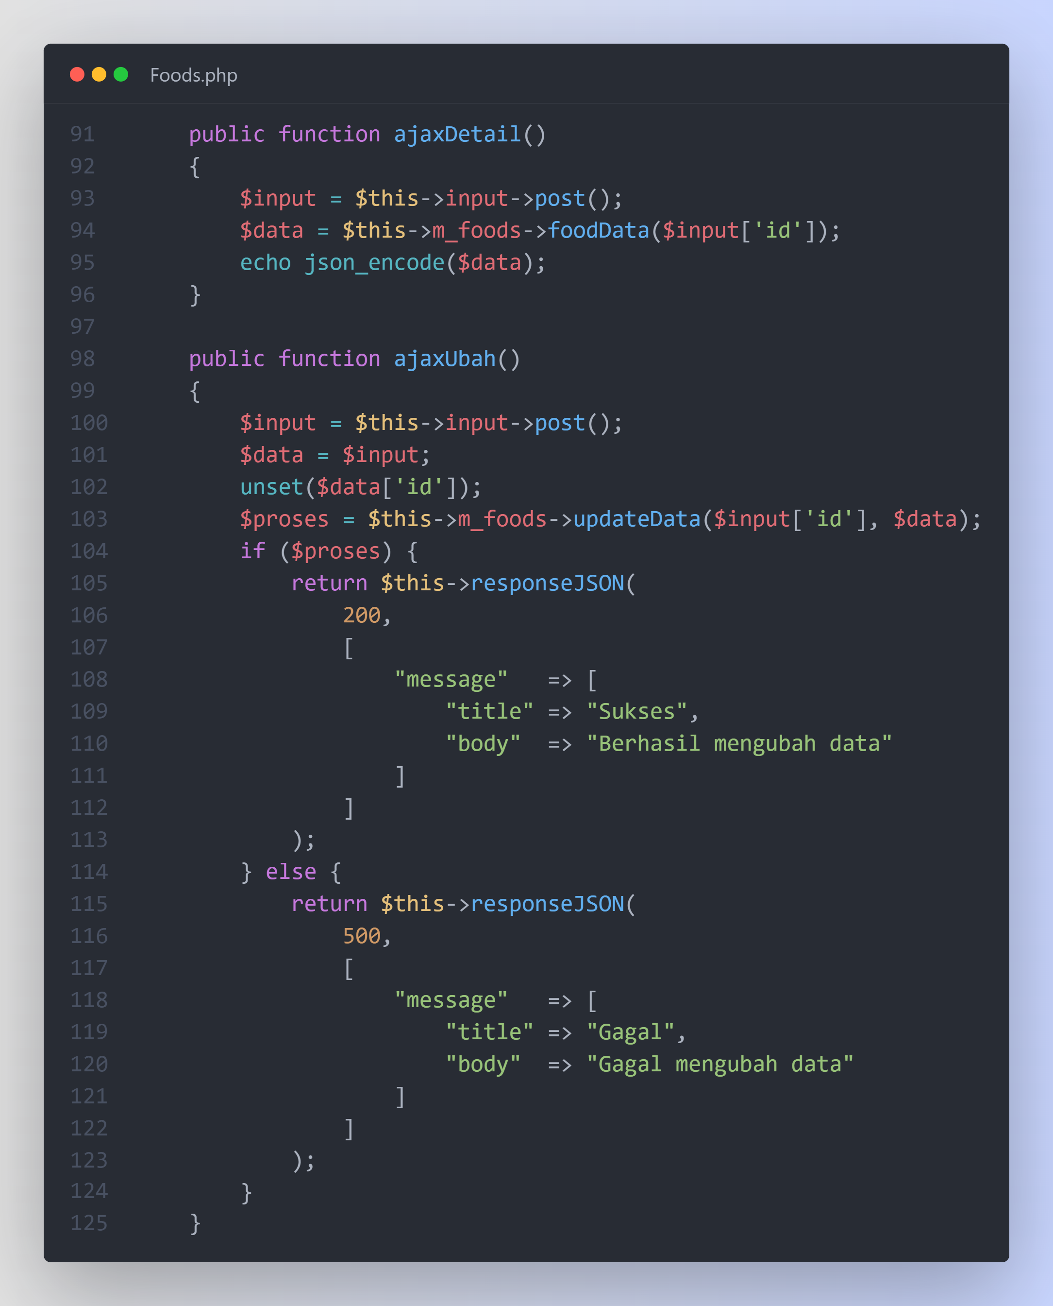

**Gambar x Implementasi kode fungsi ubah bahan makanan**

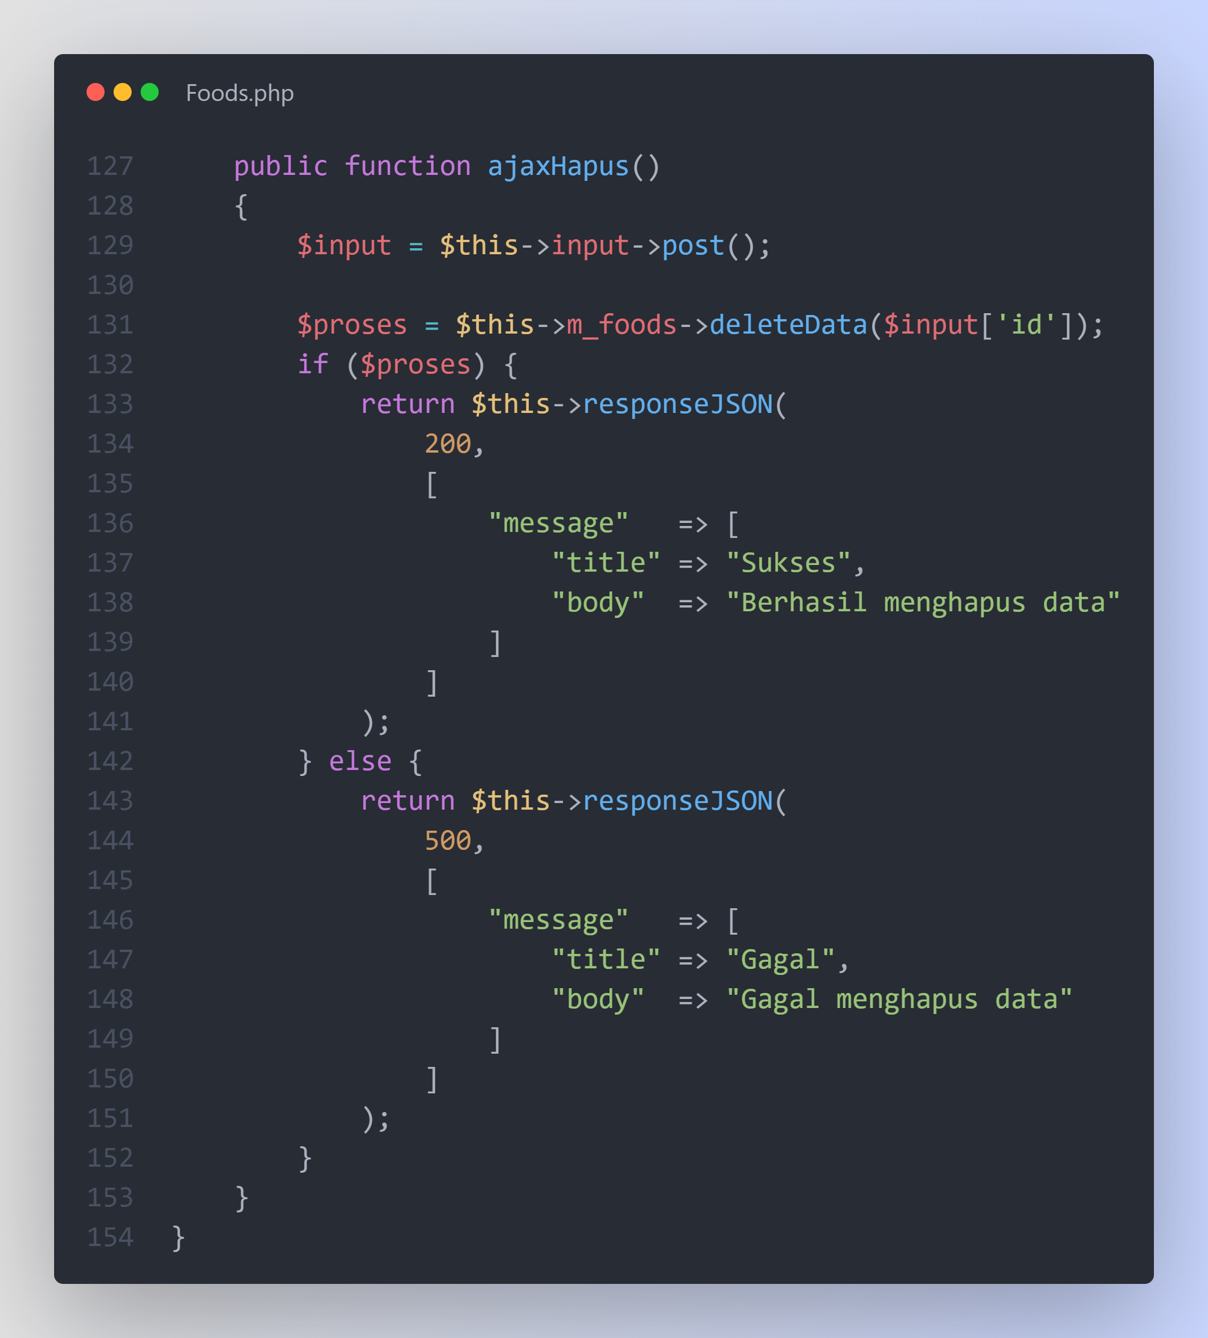

**Gambar x Implementasi kode fungsi hapus bahan makanan**

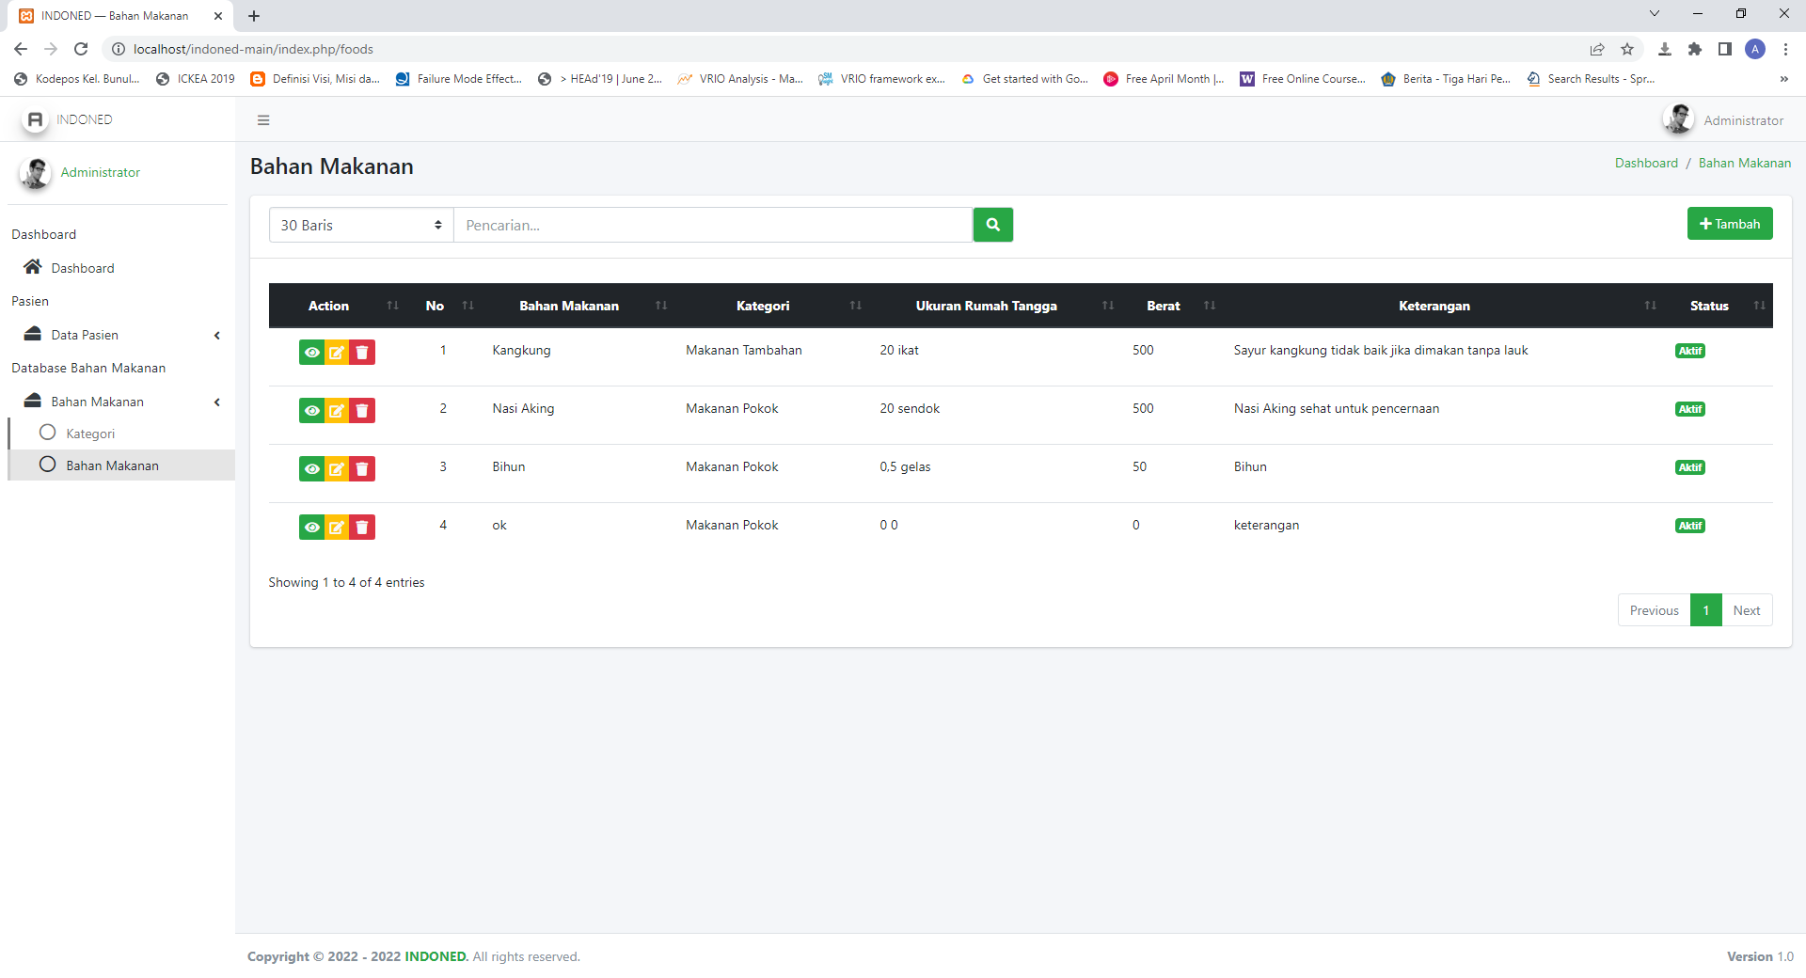

**Gambar x Tampilan antarmuka CRUD Data Bahan Makanan**

1. **Implementasi Halaman Informasi dan Tips Kesehatan**

Modul informasi dan tips kesehatan diimplementasikan kedalam

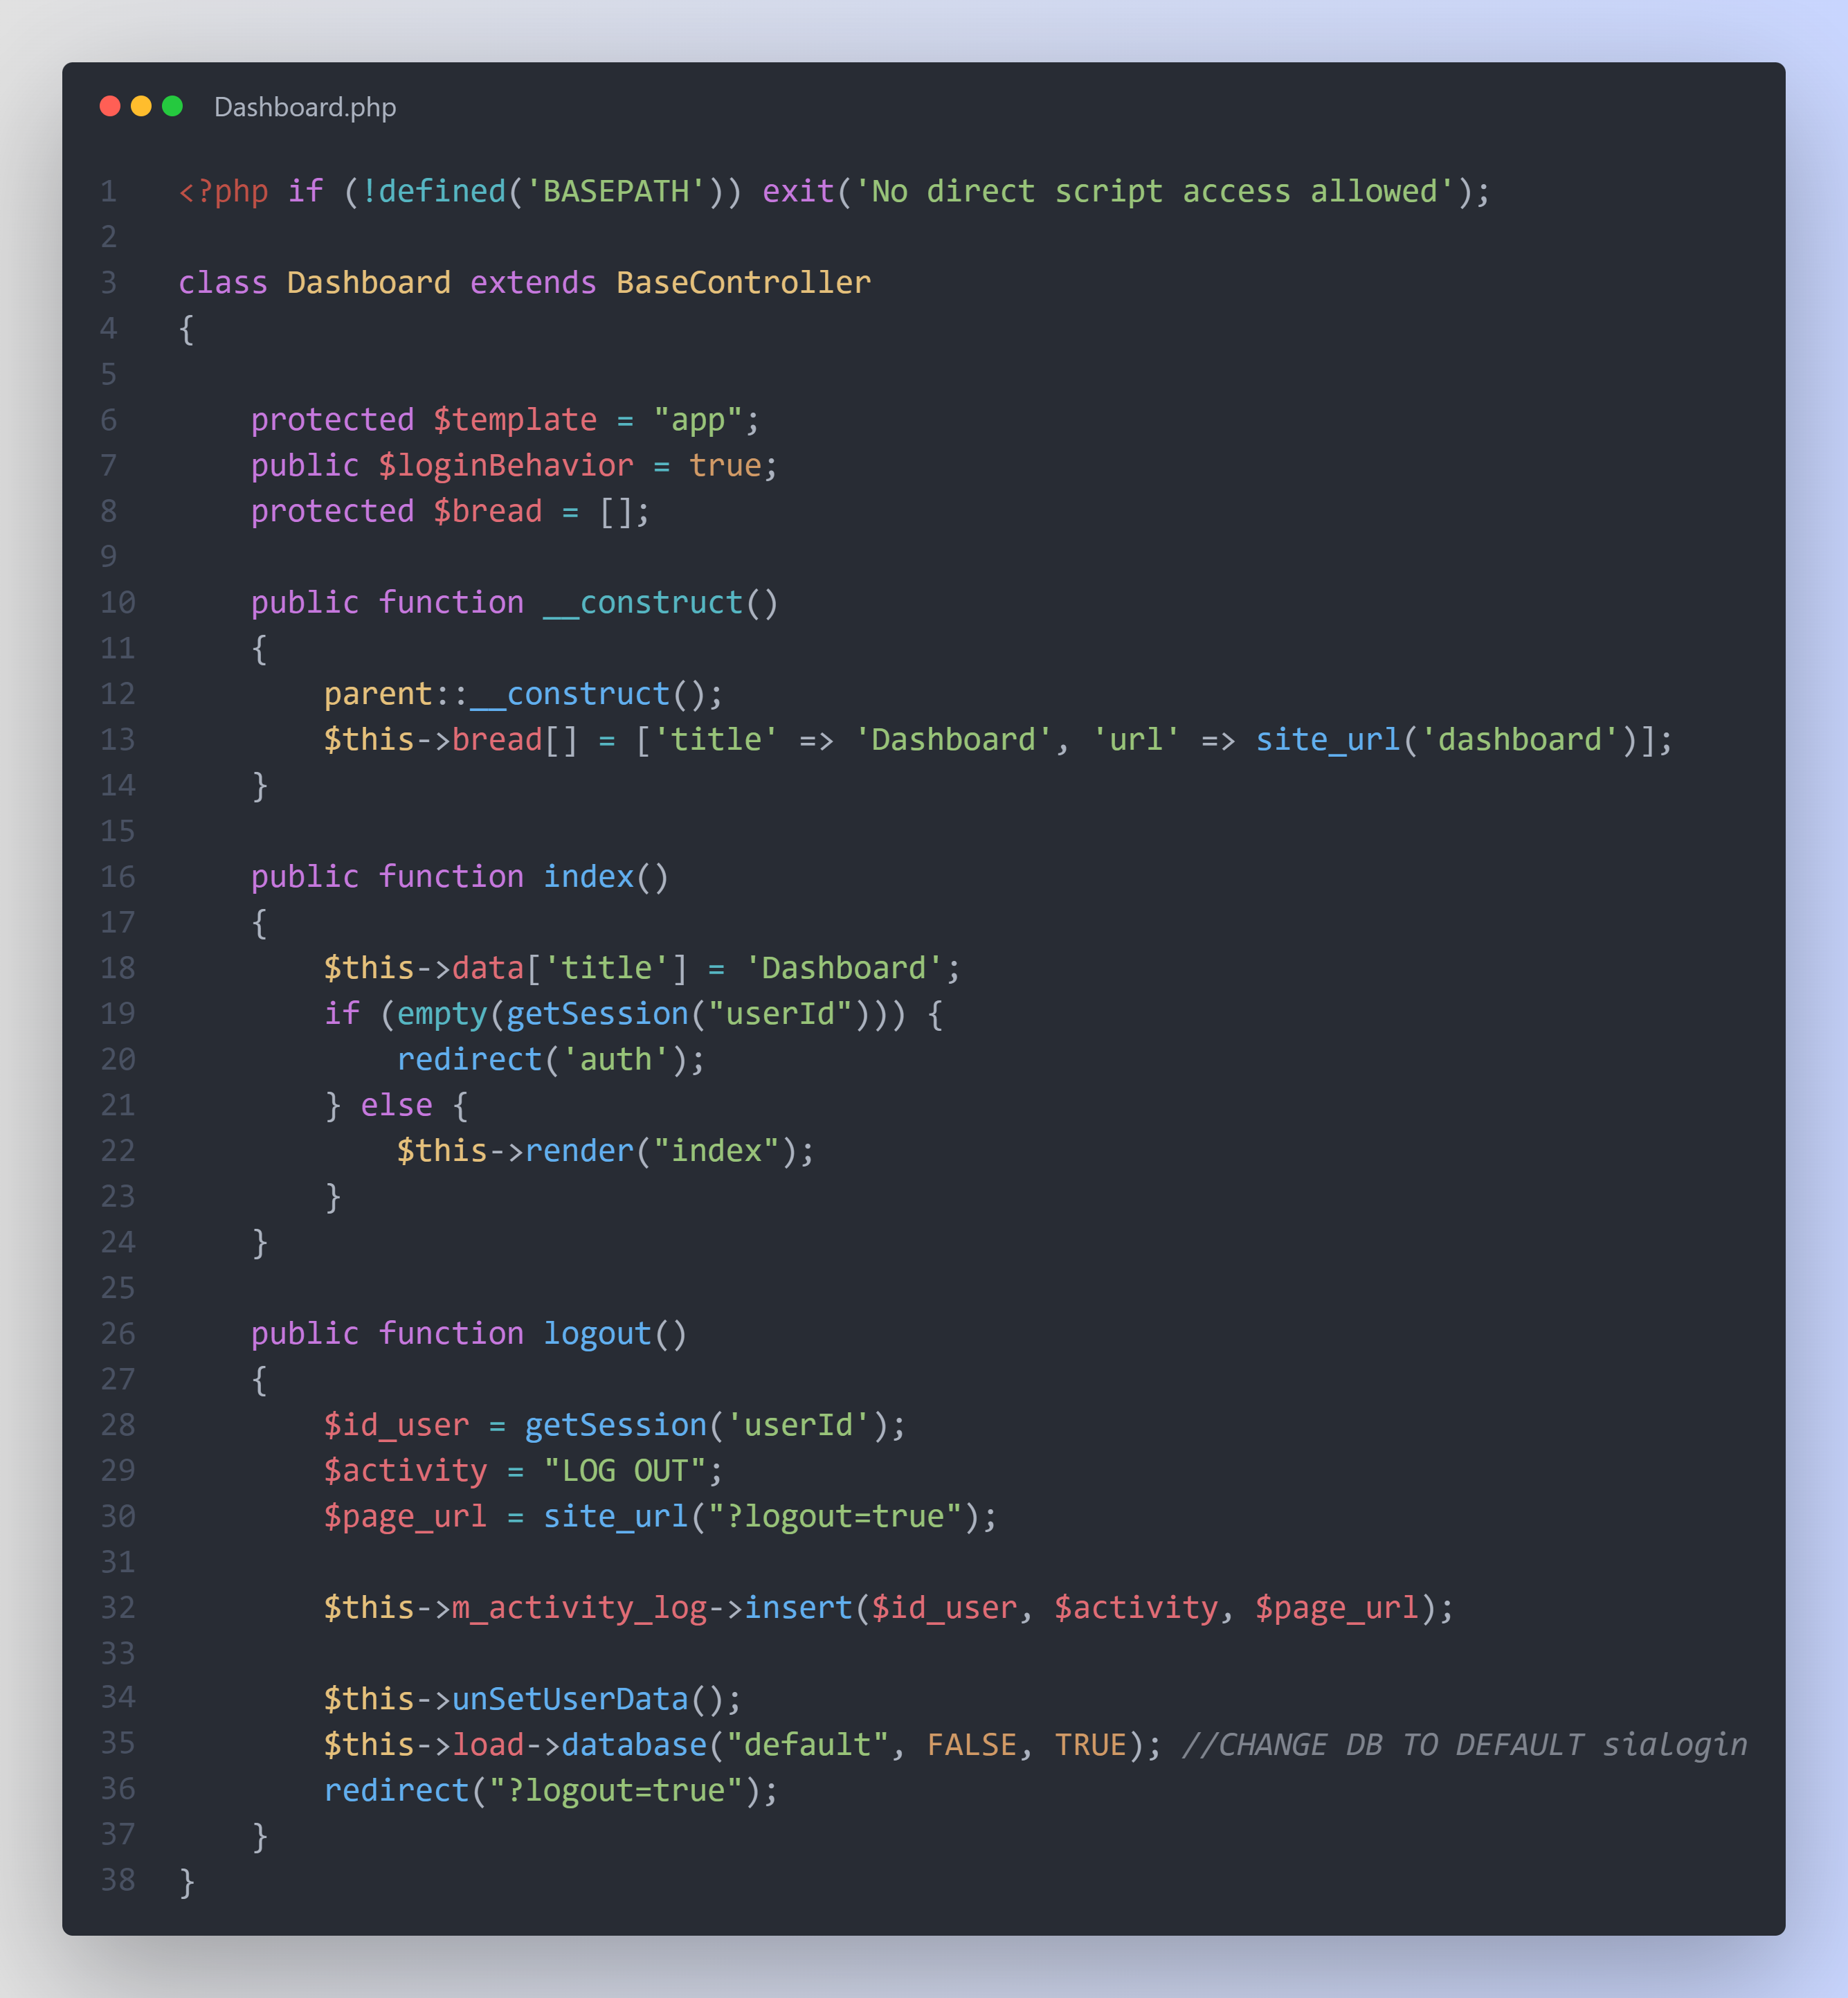

**Gambar x Implementasi kode halaman utama**

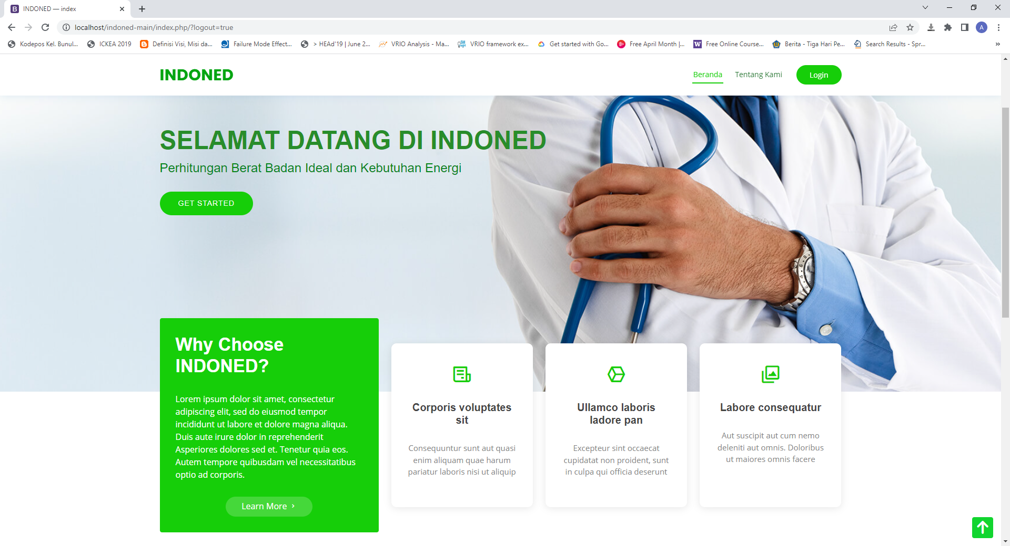

**Gambar x Tampilan antarmuka halaman informasi dan tips kesehatan**